**MANUAL BOOK**

**DETEKSI PLAGIARISME PADA DOKUMEN SKRIPSI BERDASARKAN TINGKAT KESAMAAN DENGAN MENGGUNAKAN METODE *LONGEST COMMON SUBSEQUENCE***

**Oleh:**

**IMAM NAWAWI 1541180020**



**PROGRAM STUDI TEKNIK INFORMATIKA**

**JURUSAN TEKNOLOGI INFORMASI**

**POLITEKNIK NEGERI MALANG**

**2019**

**MANUAL BOOK**

**DETEKSI PLAGIARISME PADA DOKUMEN SKRIPSI BERDASARKAN TINGKAT KESAMAAN DENGAN MENGGUNAKAN METODE *LONGEST COMMON SUBSEQUENCE***

**Oleh:**

**IMAM NAWAWI 1541180020**



**PROGRAM STUDI TEKNIK INFORMATIKA**

**JURUSAN TEKNOLOGI INFORMASI**

**POLITEKNIK NEGERI MALANG**

**2019**

DAFTAR ISI

Halaman

DAFTAR ISI i

BAB I. PENGENALAN SISTEM 1

1.1 Deskripsi Sistem 1

1.2 Spesifikasi Kebutuhan Perangkat Lunak 2

1.3 Spesifikasi Kebutuhan Perangkat Keras 4

BAB II. INSTALASI KEBUTUHAN 5

2.1 Installasi Rasbian OS 5

2.2 Installasi Apache, PHP dan MySQL **Error! Bookmark not defined.**

2.3 Install Dataplicity **Error! Bookmark not defined.**

2.4 Import *database* dan aplikasi **Error! Bookmark not defined.**

2.5 Pemasangan sensor pada Arduino Mega **Error! Bookmark not defined.**

2.6 Pemasangan perangkat Raspberry Pi **Error! Bookmark not defined.**

BAB III. PENGGUNAAN SISTEM 9

3.1 Monitoring Sistem Kebakaran 9

3.2 Mengaktifkan Sistem Otomatis **Error! Bookmark not defined.**

3.3 Mengakses menggunakan dataplicity **Error! Bookmark not defined.**

PROFIL PENULIS 12

# BAB I. PENGENALAN SISTEM

## Deskripsi Sistem

Deteksi plagiarisme pada dokumen skripsi berdasarkan tingkat kesamaan dengan menggunakan metode *longest common subsequence* merupakan aplikasi deteksi plagiarisme pada laporan tugas akhir dan skripsi. Sistem ini memliki tiga tahap yaitu *input*, proses dan *output.* Pada tahap *input* sistem membutuhkan sebuah data yang berasal dari *dataset* yang berisi laporan tugas akhir dan skripsi terdahulu serta data dokumen laporan tugas akhir atau skripsi yang akan diuji. Data yang masih berupa file PDF atau Word akan dikonvert menjadi teks, kemudian teks hasil konvert disimpan ke *database*. Kemudian pada tahap proses, data yang diuji akan menjalani proses *filter* *dataset* untuk mendapatkan kandidat pembanding. Setelah *filter dataset* selesai, proses selanjutnya adalah pengujian menggunakan metode *longest common subsequence* (LCS)*,* data data yang akan di proses diambil dari *database* kemudian dilakukan proses deteksi menggunakan LCS untuk menghasilkan nilai plagiarisme atau *output*.

Tahap akhir adalah membaca hasil *output* yang akan menampilkan hasil plagiarisme serta ranking nilai plagiarisme pada setiap data kandidat pembanding. Hasil pembacaan data hasil plagiarisme dapat dilihat dan dimonitoring melalui aplikasi web dengan hak akses Mahasiswa dan Panitia.

Fitur-fitur yang terdapat dalam sistem ini diantaranya :

Akses Panitia :

1. *Monitoring* hasil plagiarisme.
2. Menentukan tahun *upload* dokumen mahasiswa.
3. *Upload dataset*.

Akses Mahasiswa :

1. Upload dokumen uji.
2. Filter kandidat pembanding berdasarkan kata kunci.
3. Deteksi plagiarisme menggunakan metode LCS.

## Spesifikasi Kebutuhan Perangkat Lunak

Adapun kebutuhan dari perangkat lunak adalah sebagai berikut :

|  |  |  |
| --- | --- | --- |
| **No.** | **Perangkat** | **Keterangan** |
| 1. | Google Chrome | Browser yang digunakan untuk menjalankan aplikasi web monitoring. |
| 2. | Xampp | Xampp untuk membuat lokal server pada laptop atau PC. Didalam xampp telah terdapat Apache dan MySQL Database, PHP, phpMyAdmin, FileZilla FTP Server, Tomcat, XAMPP Control Panel. |
| 3. | Atom | Text Editor untuk menulis kode program. |
| 4. | Raspbian OS | Sistem operasi untuk menjalankan semua aktivitas komputer pada Raspberry Pi. |
| 5. | Wing IDE 101 | Aplikasi untuk menulis kode program khusus bahasa pemrograman python. |
| 6. | MySQL | Sebgai *Database* utama untuk menjalankan dan pengelolaan data |

## Spesifikasi Kebutuhan Perangkat Keras

Adapun kebutuhan dari perangkat keras adalah sebagai berikut :

|  |  |  |
| --- | --- | --- |
| **No** | **Nama Komponen** | **Spesifikasi** |
| 1 | *Processor* | Intel(R) Core(TM) i7-4720HQ CPU @ 2.60GHz~2.59GHz |
| 2 | *Memory* (RAM) | 8GB |
| 3 | Graphic | NVIDIA Geforce GTX 950M - 2GB |
| 4 | *Storage* | SSD 250GB |
| 5 | HDD 1TB |

# BAB II. INSTALASI KEBUTUHAN

Sebelum menggunakan sistem deteksi kebakaran ini, user terlebih dahulu harus memastikan bahwa perangkat Raspberry Pi sudah terinstall sistem operasi Raspbian dan software penunjang lainnya.

1. Installasi Xampp

Berikut adalah langkah untuk melakukan installasi xampp :

1. Download aplikasi XAMPP dengan min versi PHP 7.0. Pilih salah satu dari versi yang tersedia. <https://www.apachefriends.org/download.html>
2. Dobel klik file XAMPP yang baru saja Anda download, nanti selanjutnya akan muncul jendela “installer language”.
3. Selanjutnya pilih bahasa. Pilih yang Bahasa Inggris (English). Klik OK..
4. Kadang pada proses ini muncul pesan error. Jika ada, abaikan saja dan lanjutkan dengan klik OK dan YES. 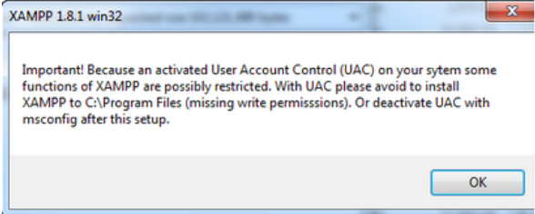

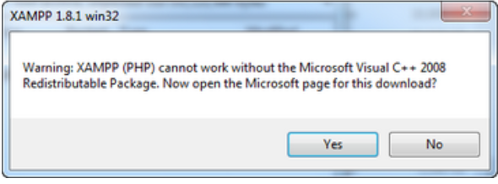

1. Berikutnya akan muncul jendela yang isinya meminta Anda menutup semua aplikasi yang sedang berjalan. Jika semua aplikasi sudah ditutup, maka klik tombol **Next.**
2. Selanjutnya Anda akan diminta untuk memilih aplikasi yang mau diinstal. Centang saja semua pilihan dan klik tombol **Next.**

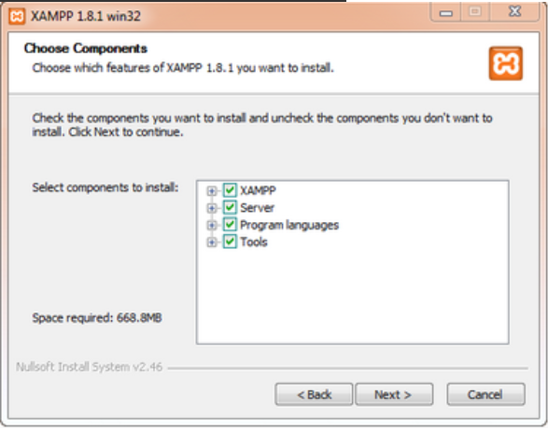

1. Kemudian Anda akan diminta untuk menentukan lokasi folder penyimpanan file-file dan folder XAMPP. Secara default akan diarahkan ke lokasi **c:\xampp.**Namun jika Anda ingin menyimpannya di folder lain bisa klik **browse** dan tentukan secara manual folder yang ingin digunakan. Jika sudah selesai, lanjutkan dan klik tombol **Install.**
2. Tunggu beberapa menit hingga proses intalasi selesai. Jika sudah muncul jendela seperti di bawah ini, klik tombol **Finish**untuk menyelesaikannya.
3. Berikutnya, akan muncul jendela dialog seperti gambar di bawah ini yang menanyakan Anda apakah mau langsung menjalankan aplikasi XAMPP atau tidak. Jika ya, maka klik YES.

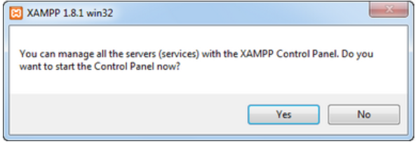

# BAB III. PENGGUNAAN SISTEM

Untuk dapat memahami fitur serta fungsi yang terdapat pada sistem ini, pengguna dapat membaca ulasan yang akan penulis jelaskan beserta cara penggunaan.

## Monitoring Hasil Deteksi Dari Akses Panitia

Antar muka *web monitoring* dapat diakses melalui menu Laporan Penelitian pada halaman admin panitia *web browser* dengan alamat <http://localhost/frontendskripsi/admin/Mahasiswa/laporanPenelitian>.

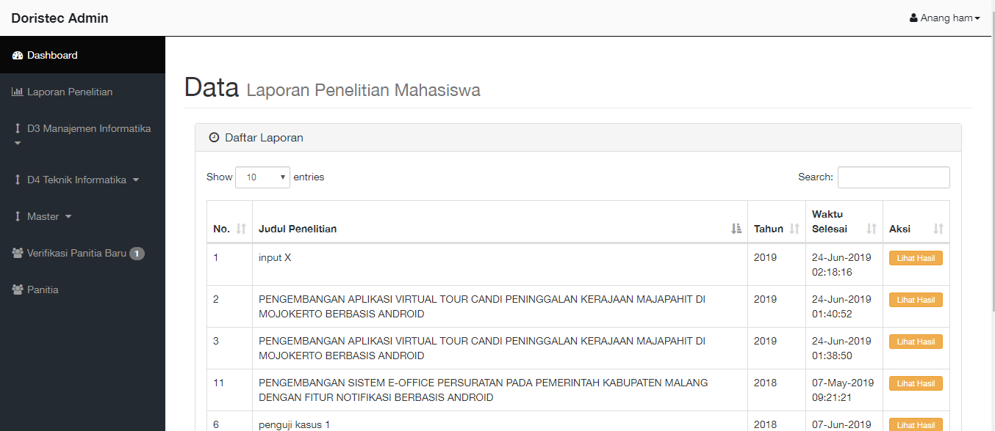

Beberapa bagian dari tampilan web monitoring diatas adalah :

1. Menampilkan data hasil deteksi plagiarisme pada laporan mahasiswa.
2. Melihat secara detail pada setiap dokumen.

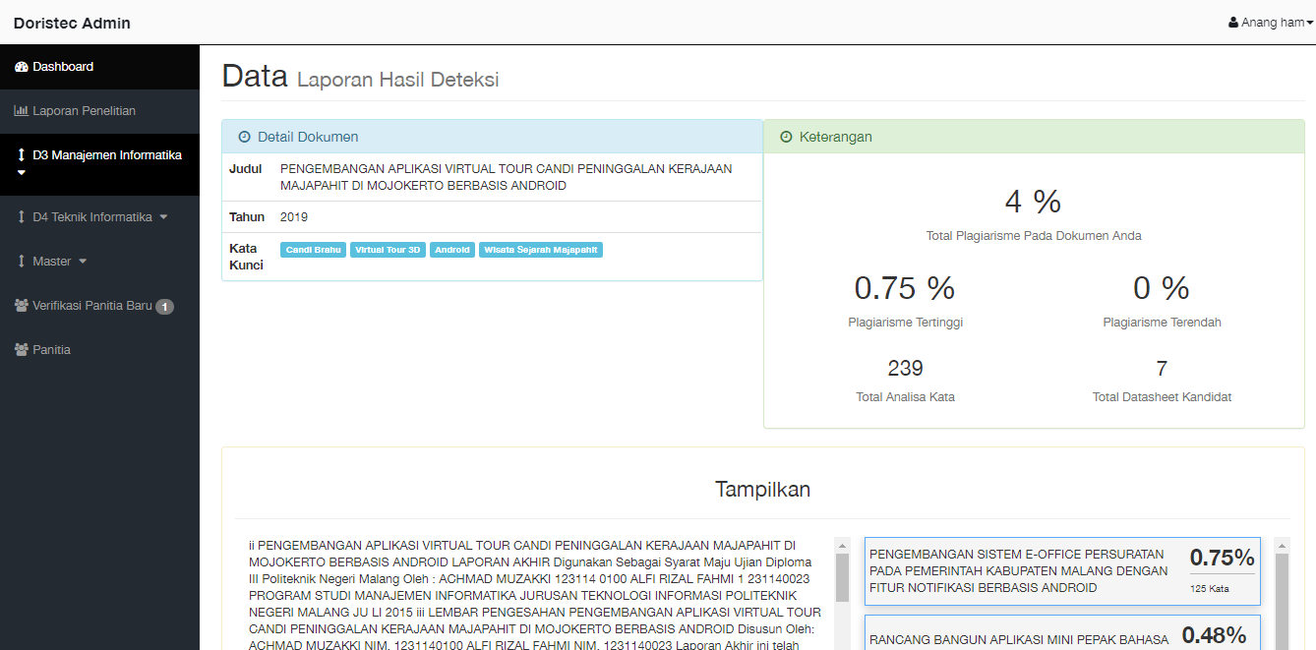

## Menentukan Tahun Upload Laporan Mahasiswa

Fitur ini dibangun untuk memberikan kebijakan bahwa dokumen yang diupload mahasiswa akan secara otomatis masuk kedalam tahun yang di tentukan oleh panitia. Fitur dapat diakses pada menu Master kemudian pilih tahun atau dengan alamat [http://localhost/frontendskripsi/admin/tahun](http://localhost:8777/frontendskripsi/admin/tahun)

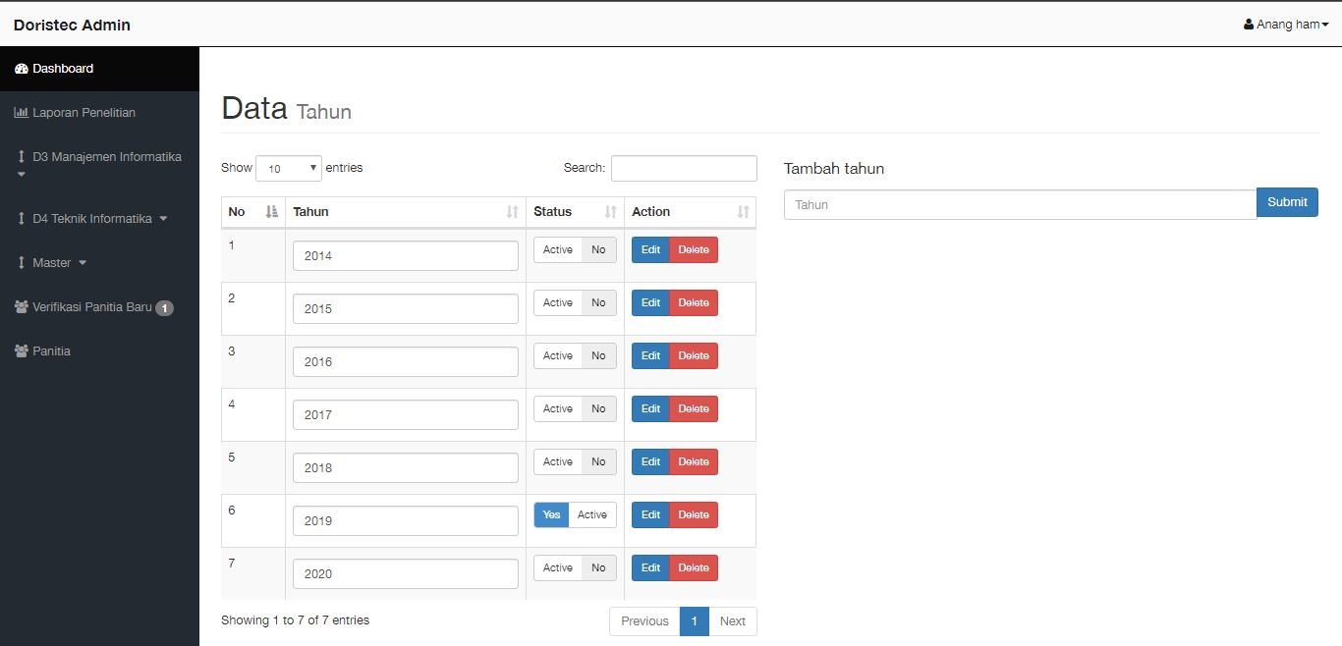

Untuk penerapannya pilih salah satu dari list tahun, kemudian klik tombol active.

## Filter Kandidat Pembanding

Fitur ini dibangun untuk melakukan pengambilan data dari *dataset* berdasarkan kata kunci, sehingga ketika proses deteksi, laporan mahasiswa akan dibandingka berdasarkan kandidat pembanding saja. Fitur ini terdapat pada akses Mahasiswa dan dapat diakses pada menu Uji Plagiasi atau dengan alamat <http://localhost/frontendskripsi/tes-plagiasi>

dan klik tombol pilih dokumen untuk di uji.

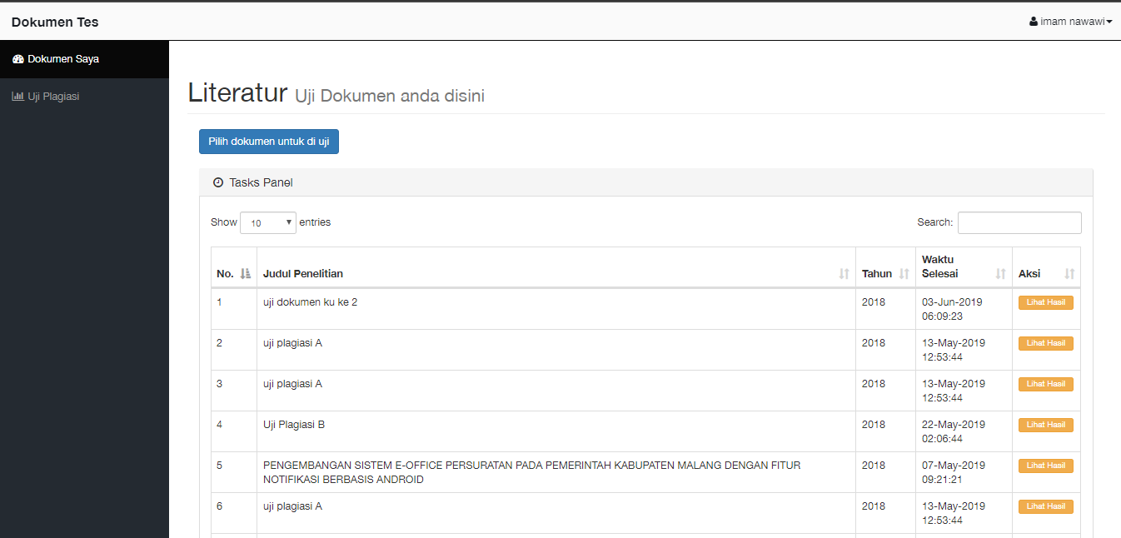

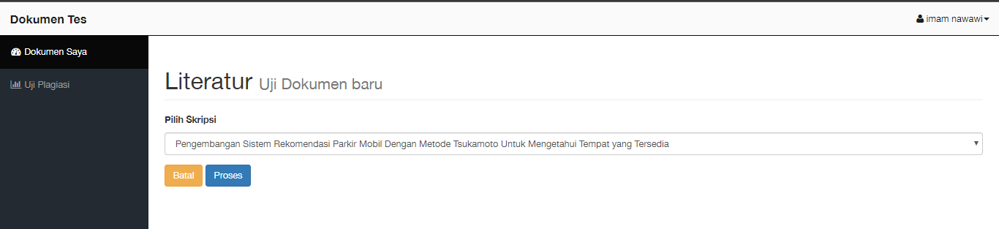

Setelah memilih dari daftar dokumen klik tombol proses maka akan menghasilkan seperti berikut :

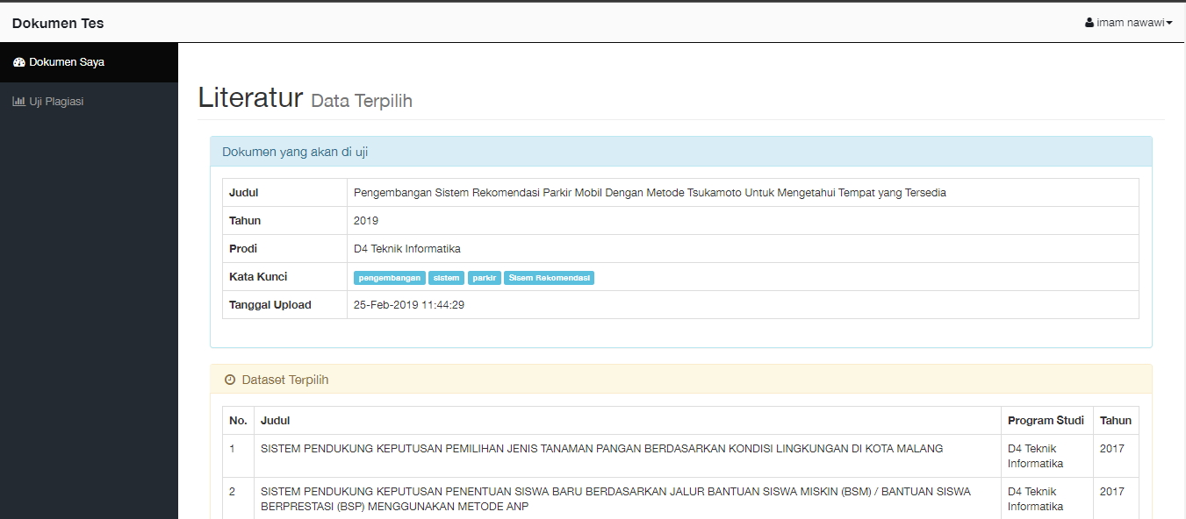

Untuk proses selanjutnya klik tombol uji sekarang.

# PROFIL PENULIS



|  |  |  |
| --- | --- | --- |
| Nama Lengkap | : | Imam Nawawi |
| NIM | : | 1541180020 |
| Jurusan/Prodi | : | Teknologi Informasi / Teknik Informatika |
| Alamat Email | : | nawawi932@gmail.com |
| No. Hp | : | 082123470567 |
| Riwayat Pendidikan | : | * **SDN Candipuro 03 -** 2004 sampai 2009 * **SMP Negeri 1 Candipuro -** 2009 sampai 20012 * **SMK Negeri Pasirian | Jurusan Rekayasa Perangkat Lunak -** 20012 sampai 2015 * **Politeknik Negeri Malang D4 Teknik Informatika -** 2015 sampai 2019 |